**Java开发环境搭建**

前言

本文主要从Java的jdk、jre的安装和开发工具eclipse安装以及eclipse中常用插件的安装及配置来讲述了Java开发环境的搭建，环境搭建之前我们先来明确一些概念上的东西。

**JDK：**JDK(Java Development Kit) 是 Java 语言的软件开发工具包(SDK)，是sun公司提供的一套用于开发Java应用的程序开发包，它提供了编译运行Java程序所需要的各种工具和资源，包括Java编译器、Java运行时环境（JRE），以及常用的Java类库等。

**JRE：**Java Runtime Environment（JRE）是运行基于Java语言编写的程序所不可缺少的运行环境。也是通过它，Java的开发者才得以将自己开发的程序发布到用户手中，让用户使用。

**JVM ：**JVM（java virtual machine）Java虚拟机，JVM是可以运行Java字节码文件的虚拟计算机。

JRE包含JVM，JVM是运行Java程序的虚拟机，而运行Java程序不仅仅需要虚拟机，还需要其他的类加载器、字节码校验器以及大量的类库。JRE除了包含JVM之外，还包含运行Java程序的其他环境支持。

Eclipse：IBM开发的一款集成开发环境（IDE），可以对进行Java语言的编辑，编译，调试，运行。

# Java安装

我们开始进行Java开发环境搭建，首先下载JDK，登录oracle官网（http://www.oracle.com/index.html）。登录之后如图1所示。

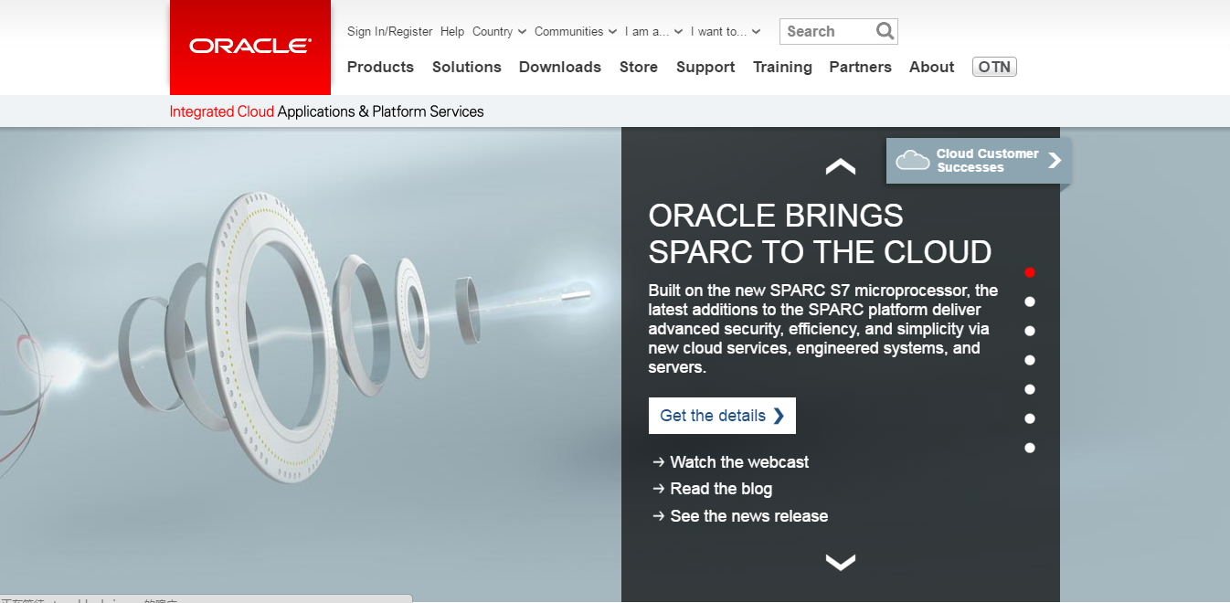

图1

单击Downloads下Java for Developers，如图2所示。

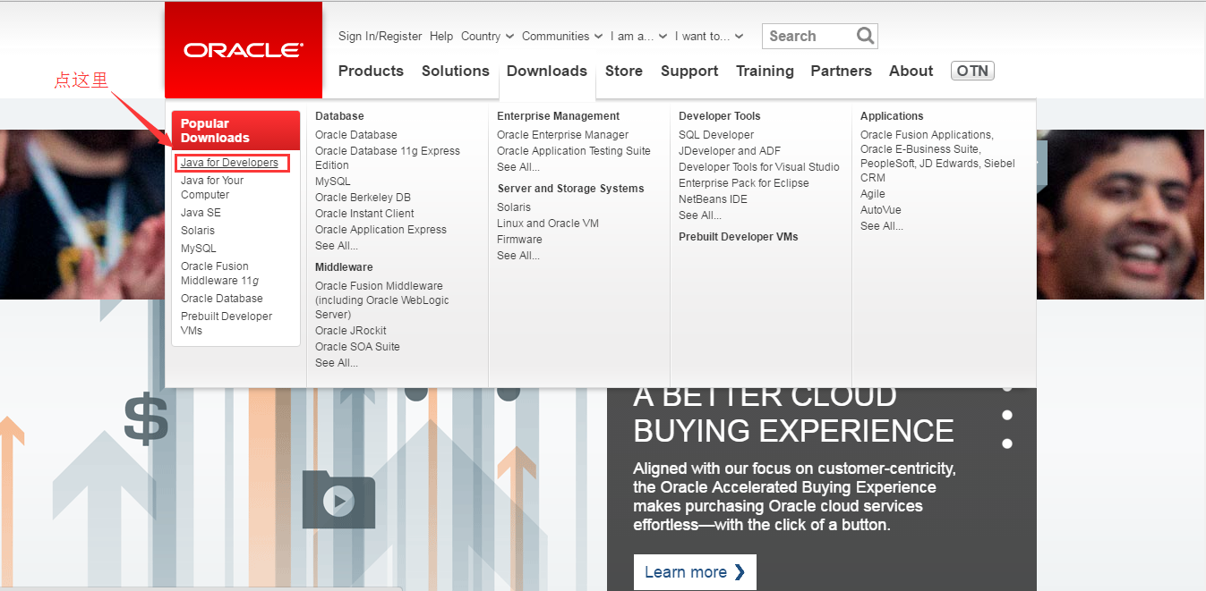

图2

页面跳转如图3所示，我们看到了JavaSEDownloads，下面有JDK，JRE的下载，oracle不提供JVM的下载，我们点击JDK下的Download。

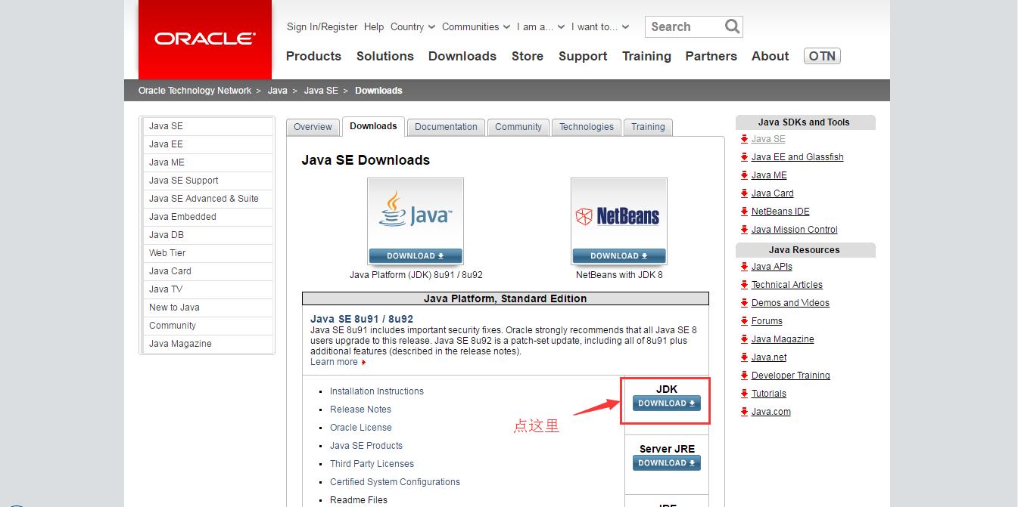

图3

下载前需要先接受协议，然后下载，如图3所示。Windowsx86表示下载的JDK为32位，WindowsX64表示下载的JDK为64位。

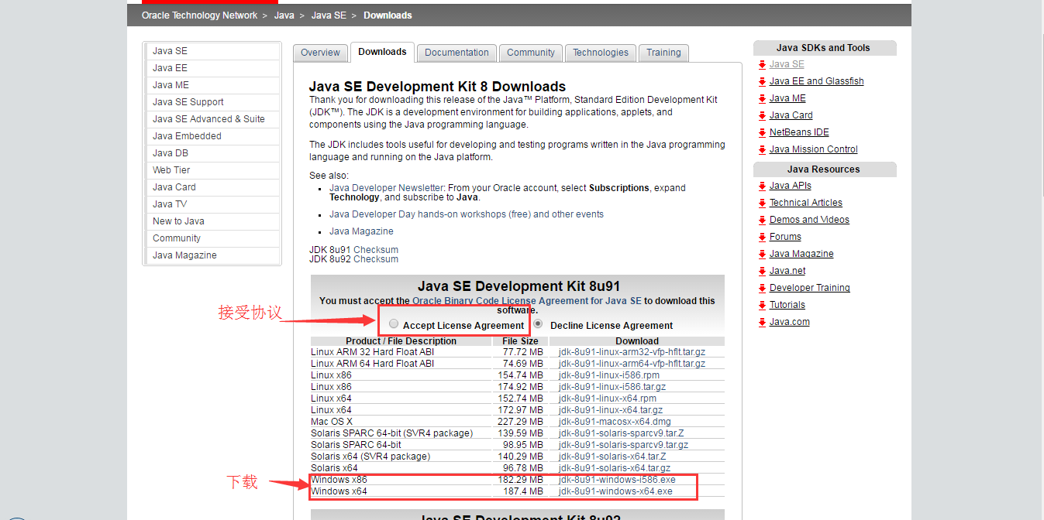

图4

我们需要知道自己电脑操作系统的类型，然后进行下载，右击我的电脑→属性→系统→系统类型，我们可以看到相应的系统信息，如果显示64位操作系统，则下载图4中64位的JDK，如果显示32位操作系统，则下载图4中32位的JDK。了解了这些之后就可以下载了。

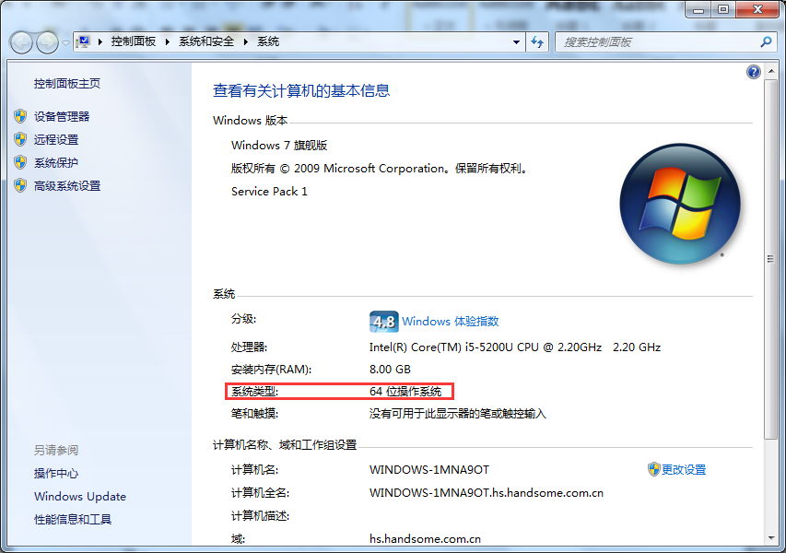

图5

下载完成后，会在相应的目录下产生一个安装包，这里我下载了一个64位的JDK，如图6所示。



图6

双击安装。。。

下一步，把JDK安装到一个没有空格的路径下，点击“更改”，如图7左侧所示。

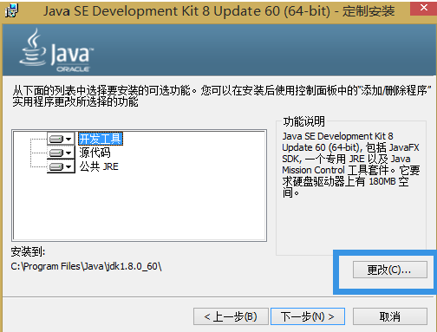 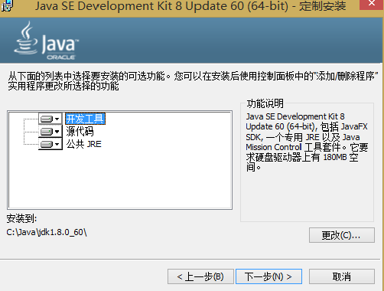

图7

将JDK安装到C:\Java目录下如图7右侧所示，下一步安装，安装过程中会弹出如图7所示的对话框，这个是让我们安装JRE，由于我们已经安装了JDK，JDK里面已经包含

JRE了，所以这里没有必要再次安装，点击右上角关闭。JDK安装完成。

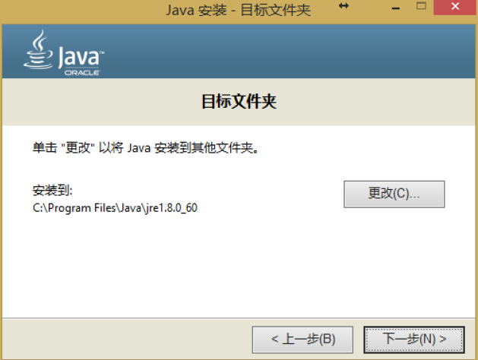

图8

进入到安装目录下，里面有一个jre的文件夹，如图9所示，这说明已经安装了JRE，上一步提示安装JRE是完全没有必要的。

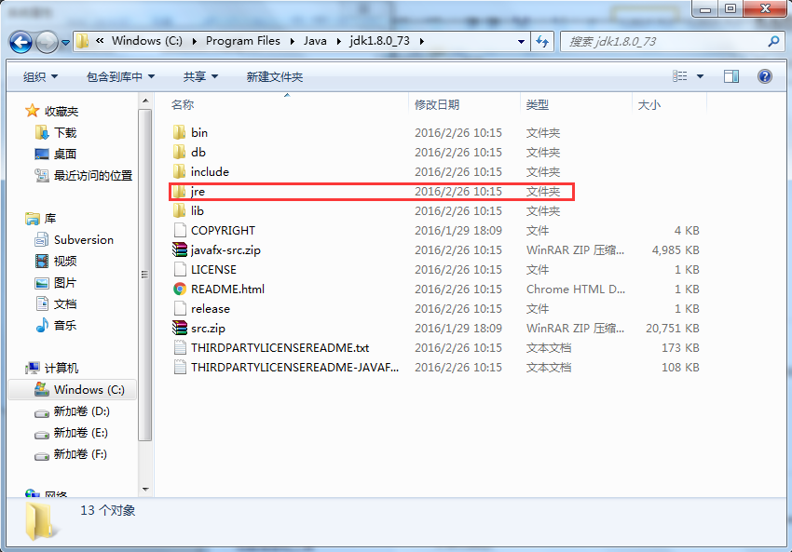

图9

下面配置一下环境变量，右击我的电脑→高级系统设置→环境变量→新建，如图10所示，在新建环境变量对话框中新建环境变量，变量名“JAVA_HOME”，变量值是先前安装jdk的路径，可以打开这个路径，然后复制过来，确定。这样就完成了JAVA_HOME环境变量的设置。

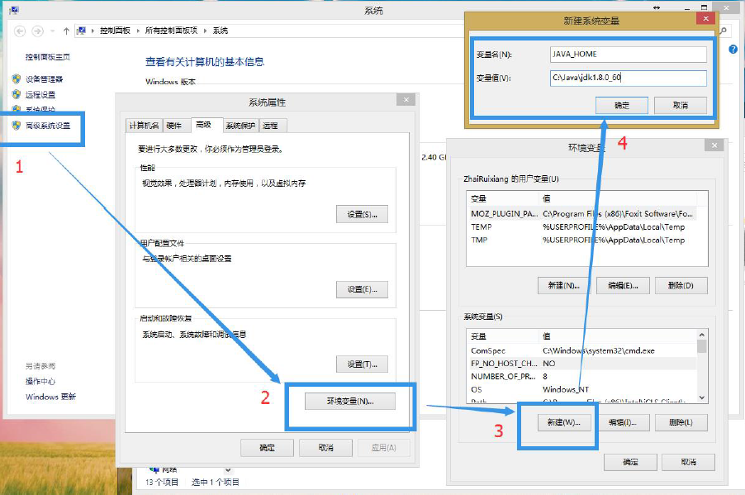

图10

然后设置Path环境变量，Path环境变量之前就存在，这里只是修改，编辑→在变量值的末尾添加“;%JAVA_HOME%\bin”（注意，一定是在末尾加分号，然后**JAVA_HOME%\bin**，而且要用英文输入法下的分号），确定，如图11所示。

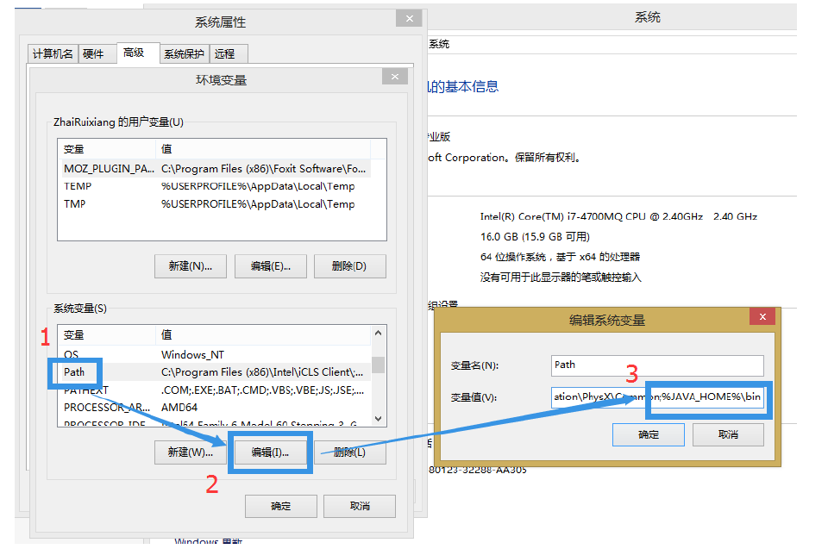

图11

按键盘的windows+R，输入cmd，调出命令行，在命令行中输入javac，java结果如下图说明Java安装以及环境变量配置成功

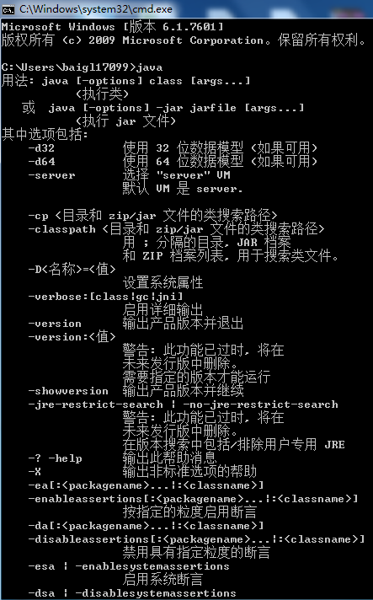 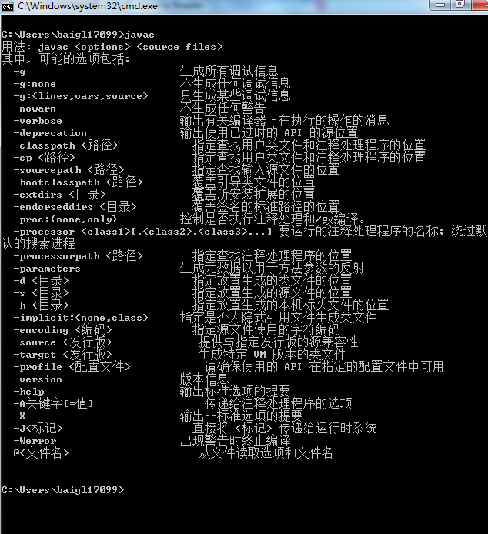

# 开发工具Eclipse安装

**第一步：**去Eclipse官网下载Eclipse的安装器（Eclipse Installer ）

官网地址：<https://www.eclipse.org/>

点击DOWNLOAD进入下载页面



然后依次点击DOWNLOAD 64 BIT>DOWNLOAD如图

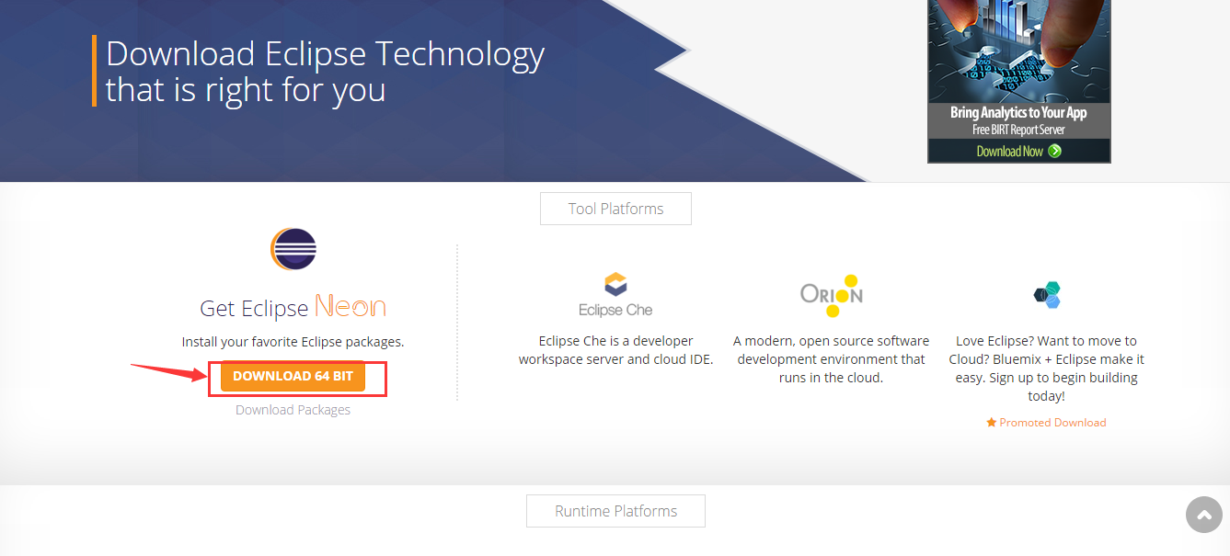

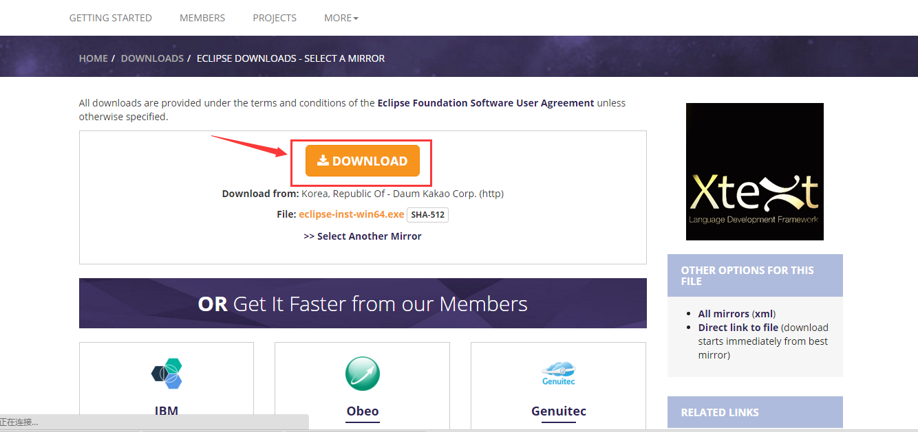

等待安装器下载完成

**第二步：**双击运行下载完成的安装器



打开后如下图，

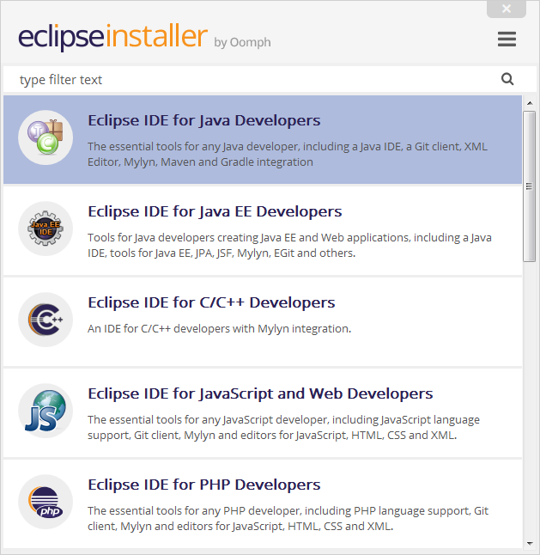

选择一个自己需要的版本单击，如图我选择Eclipse IDE for Eclipse Developers单击后如下图

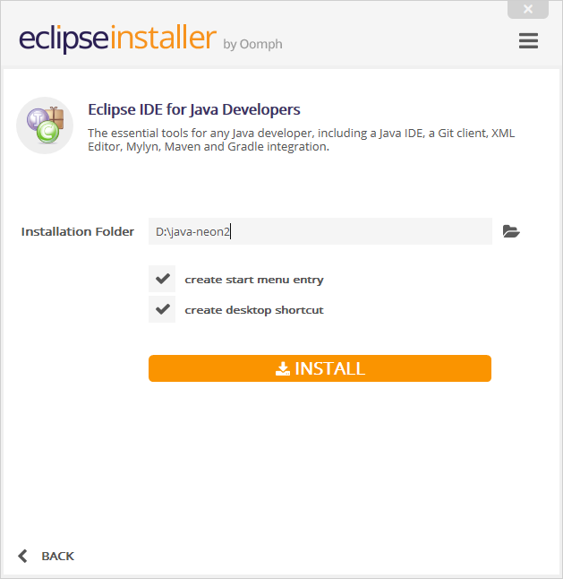

选择安装位置后点击INSTALL进行安装

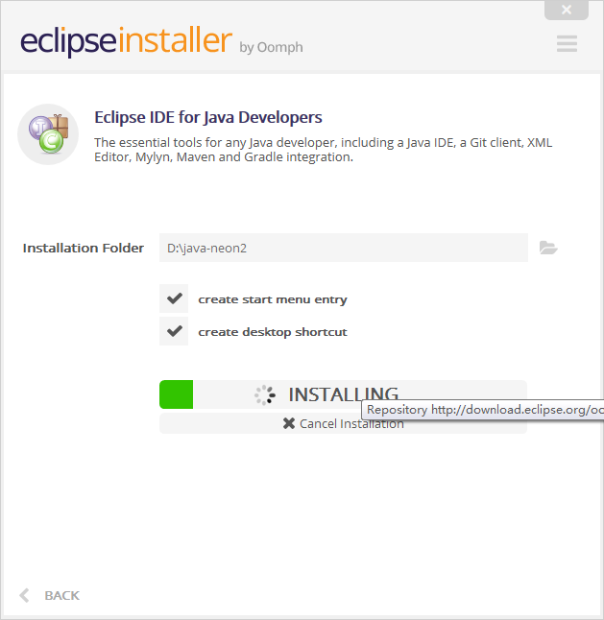

耐心等待安装完成完成

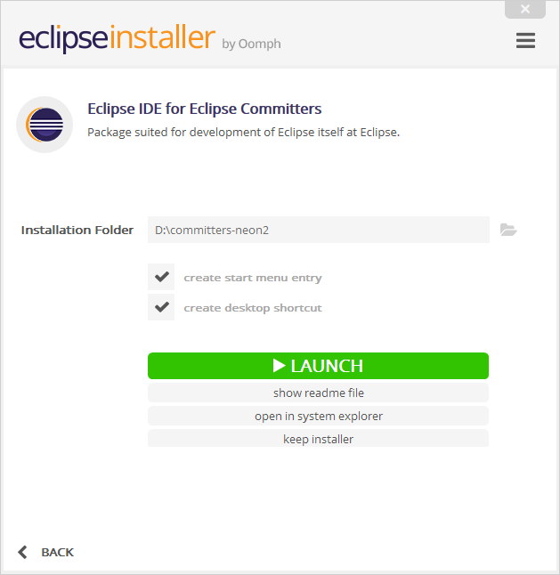

安装完成

# Eclipse中常用插件的安装及配置

## Eclipse 插件的安装及配置

### SVN安装

打开安装完成后的Eclipse依次点击Help>Eclipse>Markrtplace如下图示

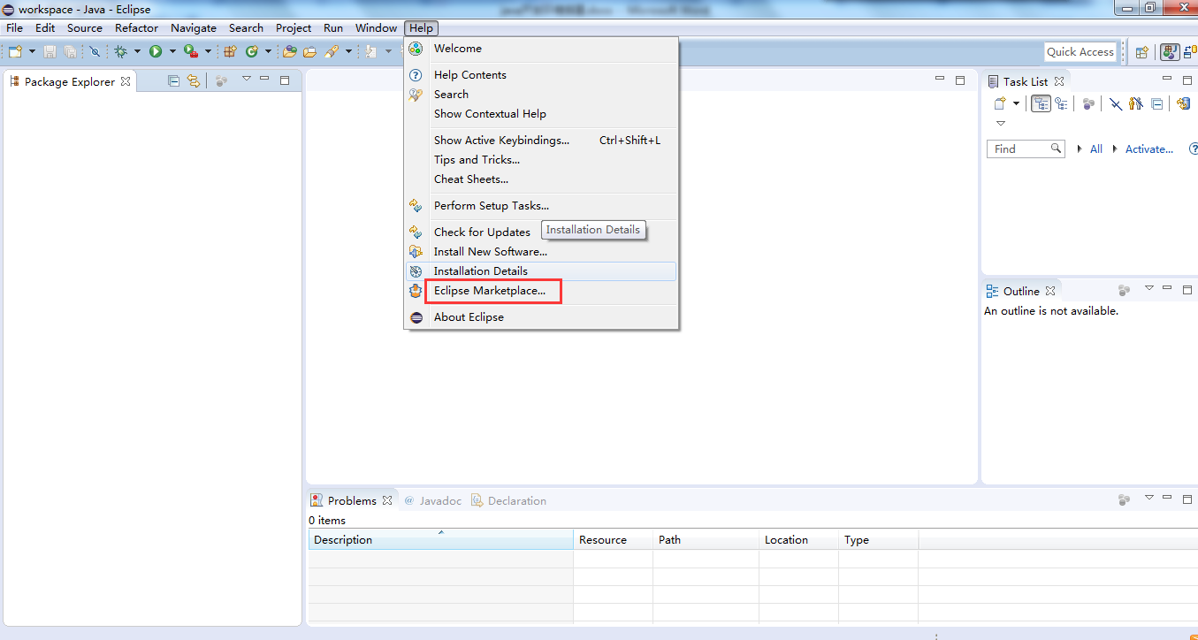

点击进入后，在搜索框中搜索svn找到需要安装的svn插件单击Install

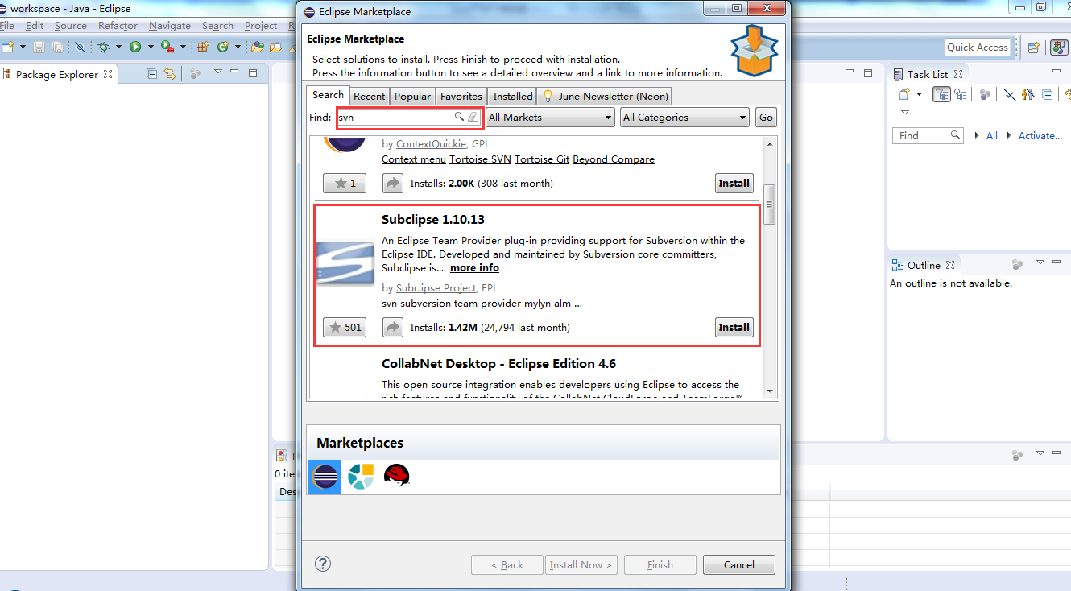

然后点击Confirm

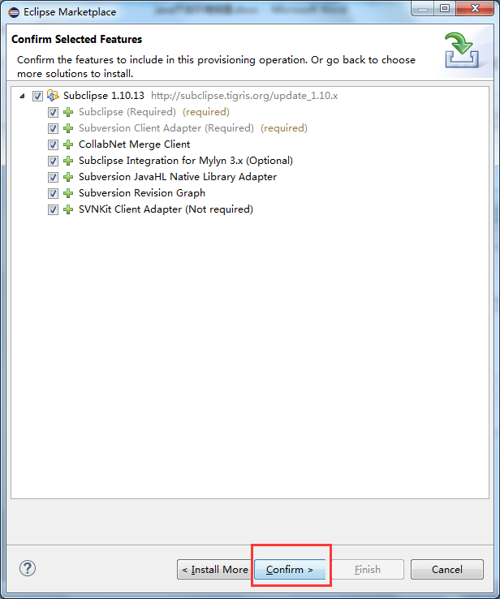

选择接受后点击Finsh

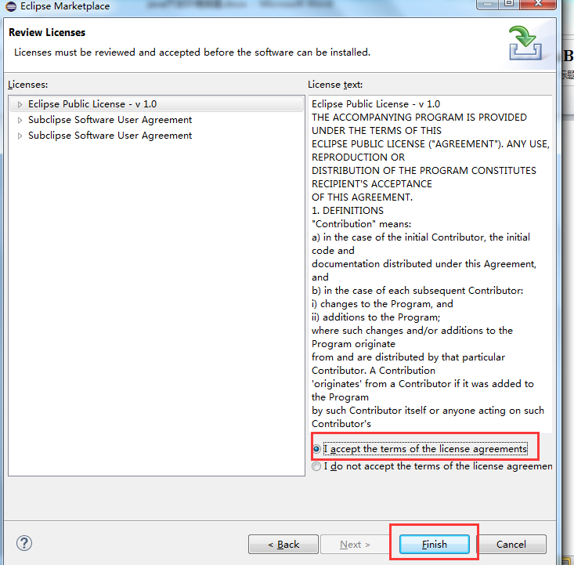

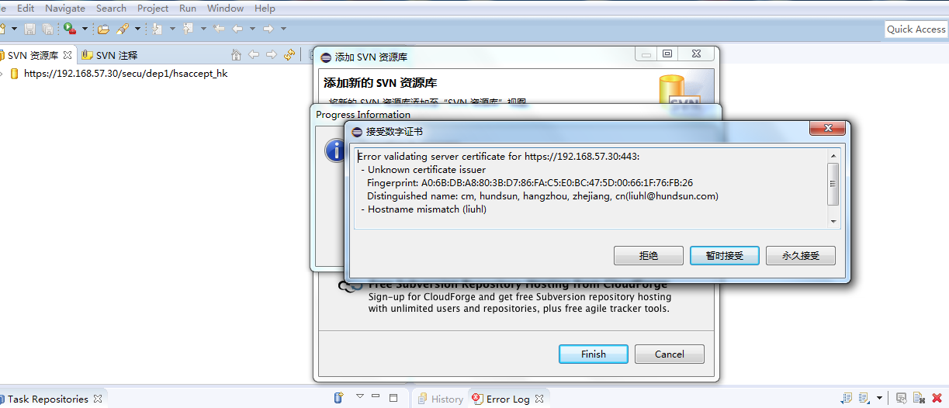

等待安装完成，安装完成后重启eclipse就可以了

### SVN配置

重新打开eclipse后就可以配置svn了，首先添加svn资源研究库到工具栏步骤如下图

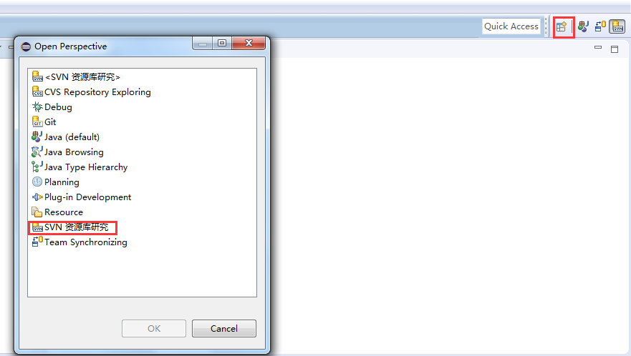

然后添加svn地址，如下图

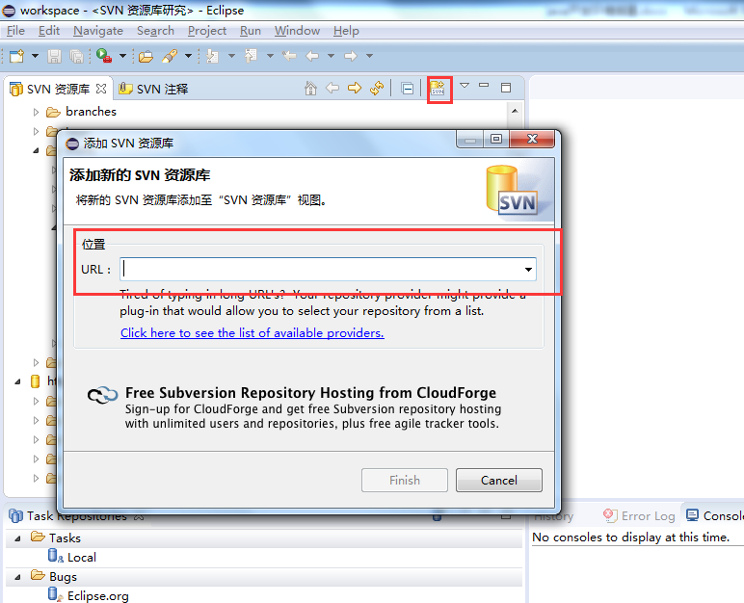

输入相应的URL点击finish即可。。**提醒：首次使用会提示输入账号密码，即域账号和密码**

## Tomcat的安装及配置

### 安装

**第一步：tomcat下载 地址：**[**http://tomcat.apache.org/**](http://tomcat.apache.org/)

Download列表下选择相应的tomcat版本，选择对应系统类型进行下载如下图

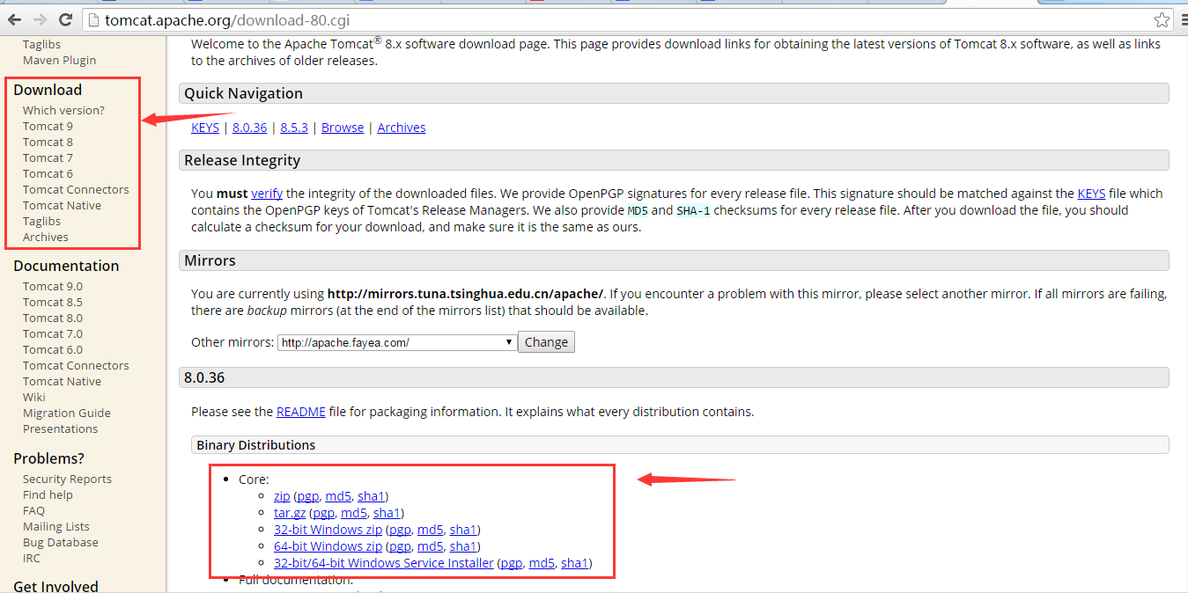

下载完成后解压下载的压缩包



**第二步：下载安装Eclipse tomcat plugin插件**

参照svn插件的安装搜索安装tomcat plugin插件

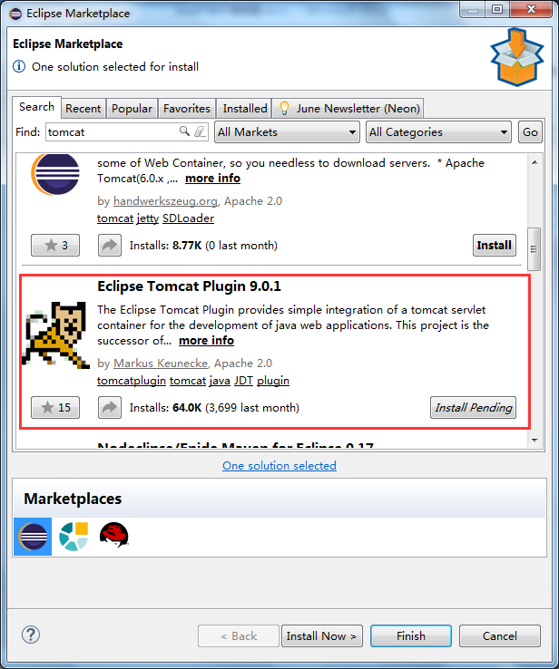

安装完成重新启动eclipse后eclipse发生了如下变化，接下来我们就可以配置tomcat了

### 配置

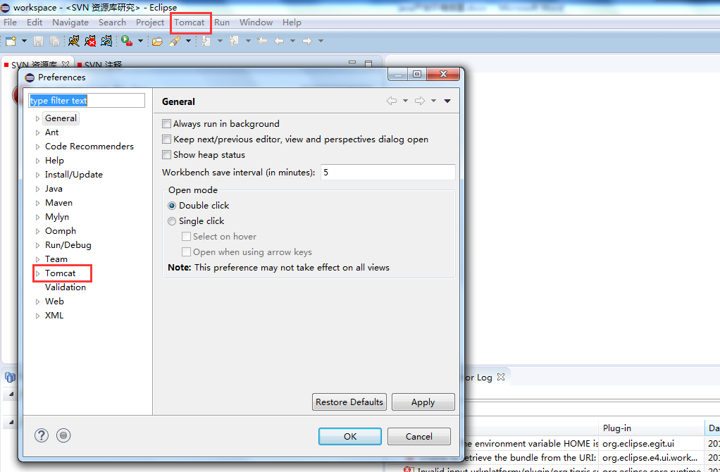

依次点击window>preferences>tomcat,选择对应之前下载的tomcat版本

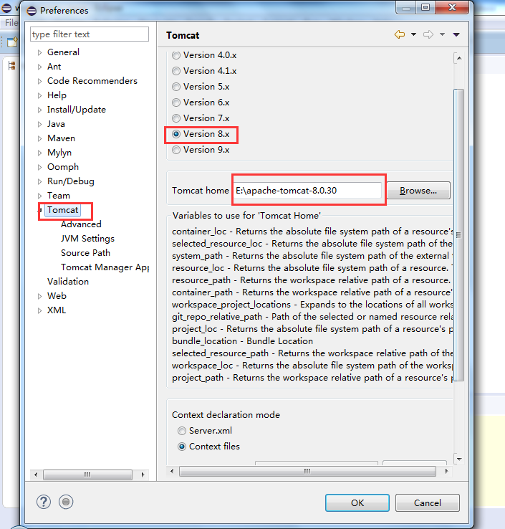

点击Browse选择下载解压后的的tomcat如图

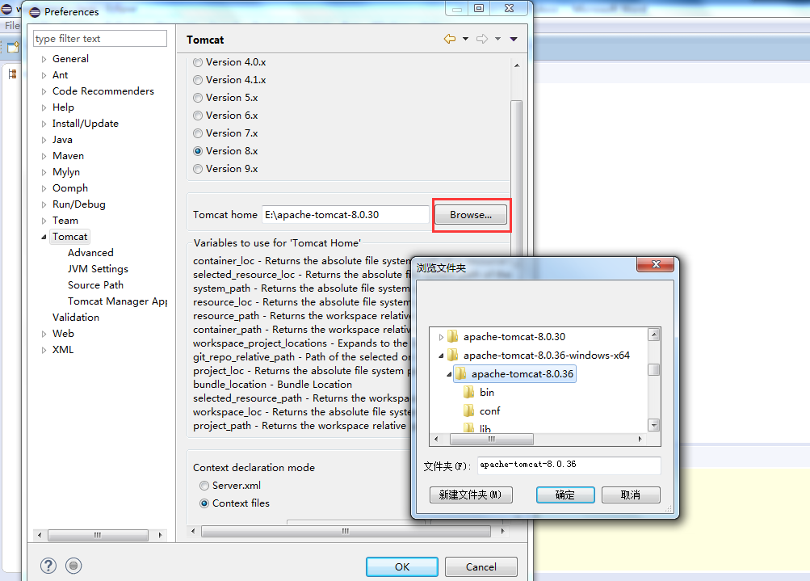

配置server.xml如图

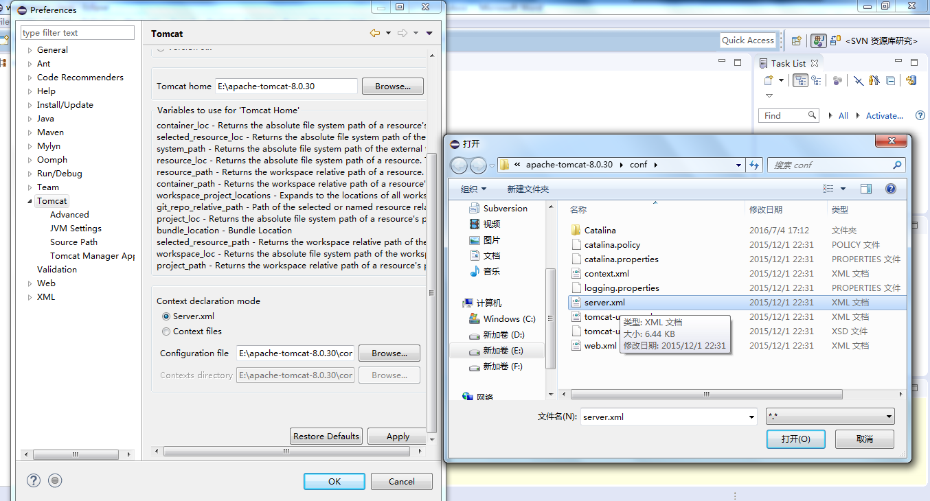

## maven的setting.xml的配置

链接: http://pan.baidu.com/s/1nvKWVtJ 密码: qh2u

下载分享中的settings.xml替换到mave目录中conf下的settings.xml

依次点击window>preferences>maven>user settings如下图

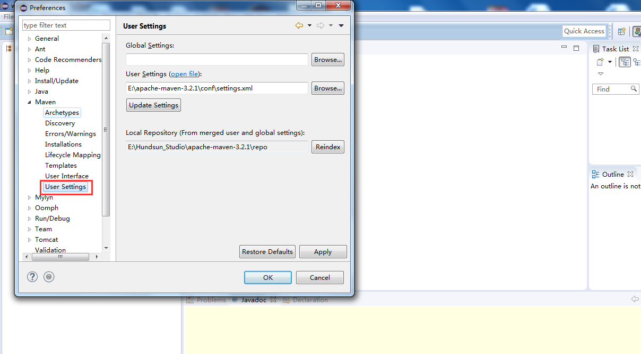

选择maven库中的配置文件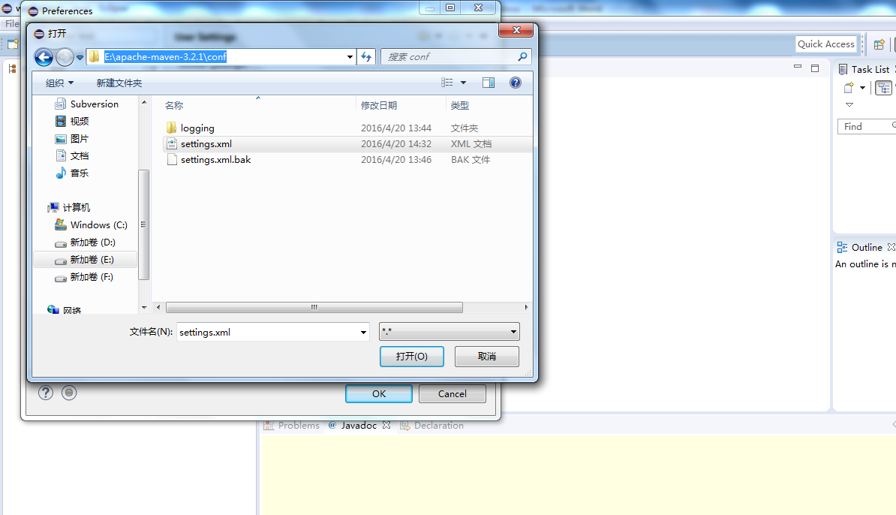依次点击 apply>ok就可以了

## 一个小问题

对开发工具的设置进行提前的修改会避免的这种问题，修改工作空间字符集的可以避免大部分的乱码问题。

在eclipse中依次点击window>preferences>General>workspace

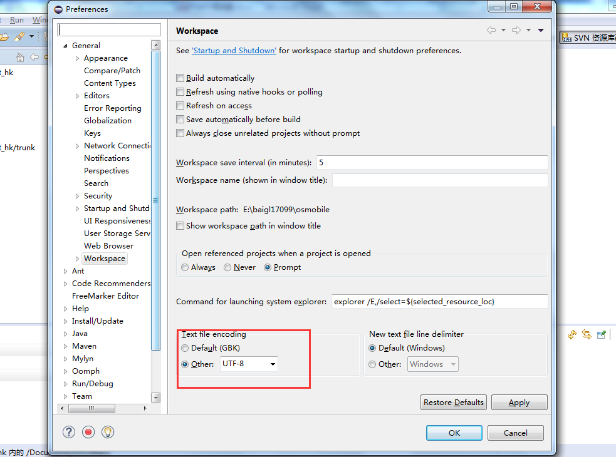将字符集改成UTF-8

# 怎样运行一个项目

检测自己的环境是不是没有问题了呢从svn检出一个项目让它跑起来吧

在svn中检出项目，选择项目右击检出为

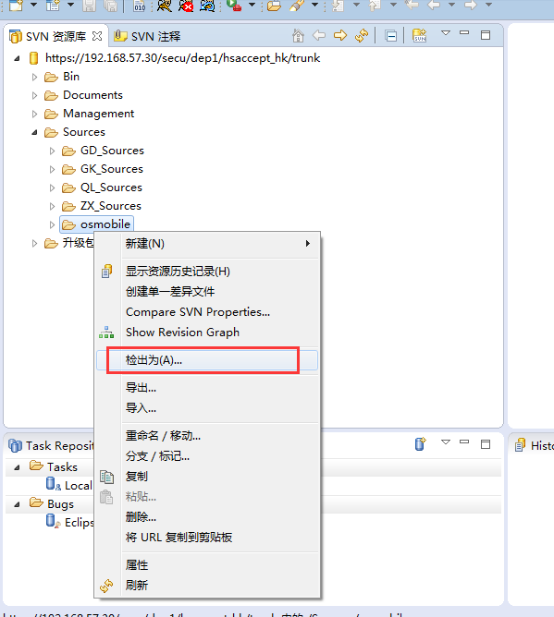然后点击finish

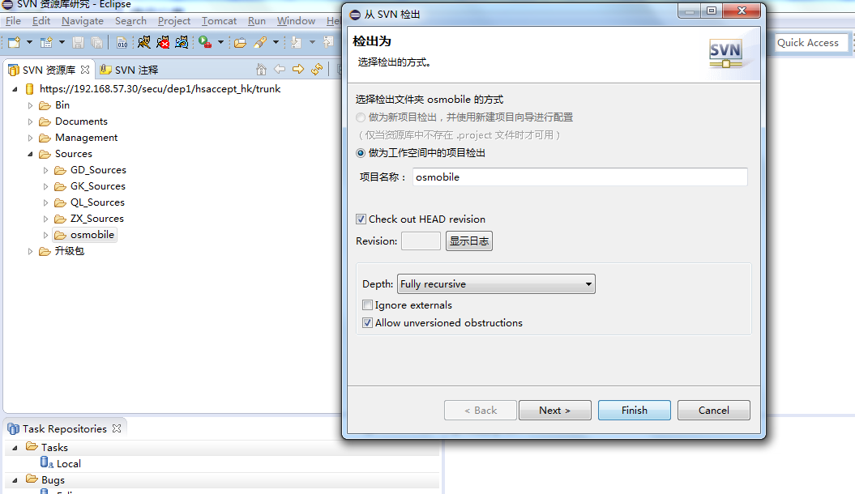等待检出完成

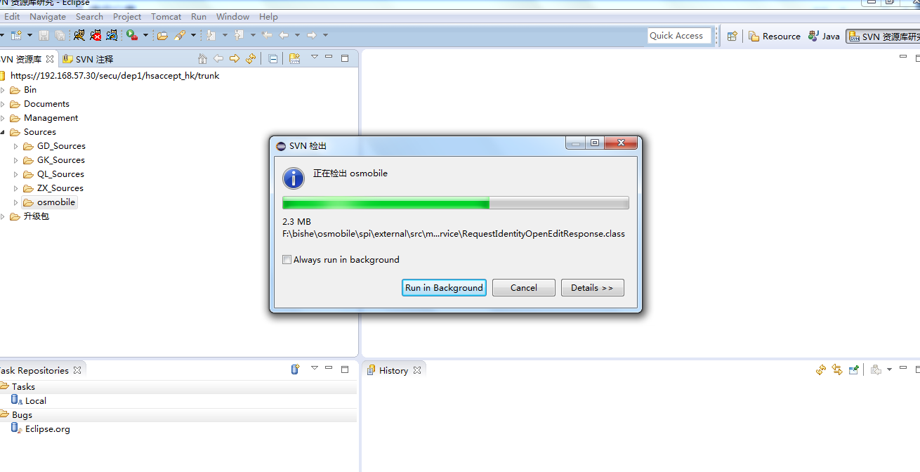项目检出后将其转为maven项目分层显示代码目录

右击项目选择import

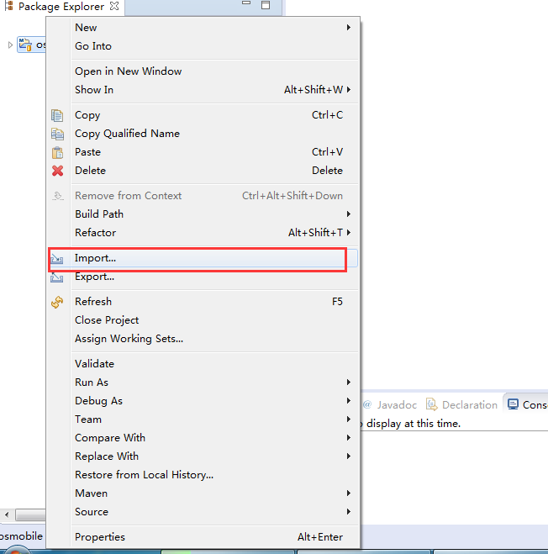一次点击next、finish结果如下图

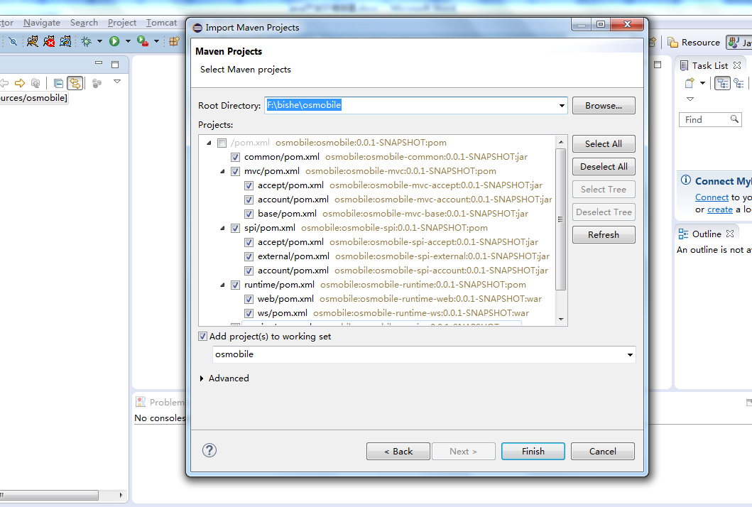

右击项目>run as>maven install（导入项目必须的一些jar包和文件）

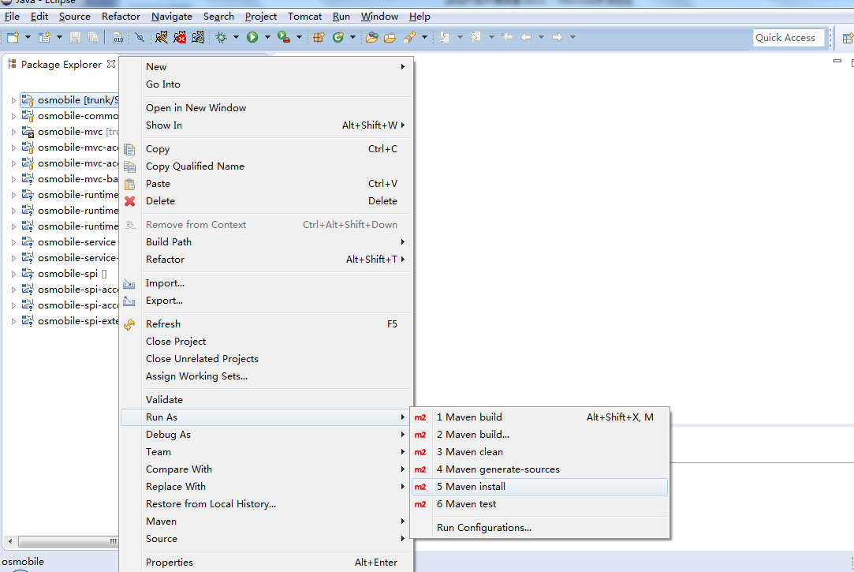

整个过程中控制台无报错，结果如图

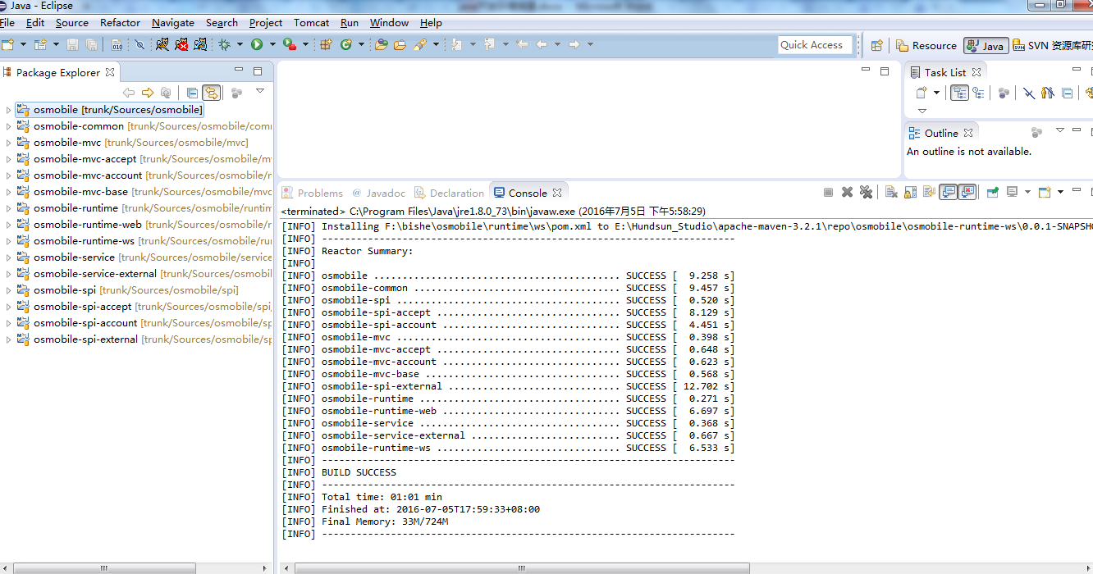

下面我们要启动tomcat服务器了，在此之前我们要在tomcat目录下新建一个文件

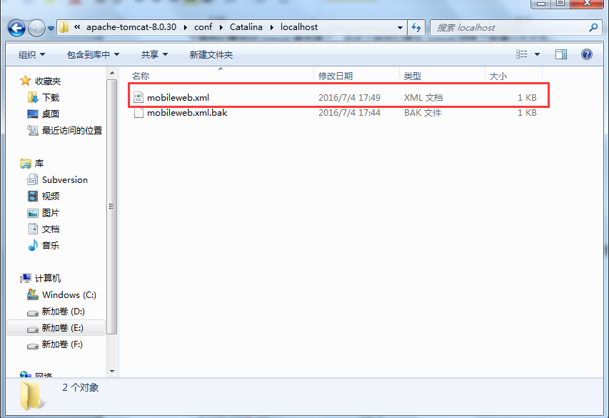

文件内容为

<Context path="accountweb" reloadable="true" docBase="E:\baigl17099\osmobile\osmobile\runtime\web\target\mobileweb" />

其中docBase中的地址与项目中地址对应，这样做的目的是可以在启动tomcat服务器的时候直接让项目在tomcat上运行

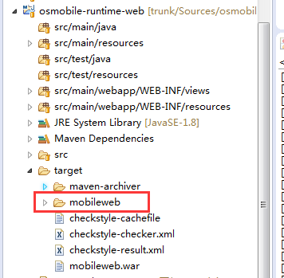

到这里可以终于可以运行了，点击工具栏中的tomcat运行按钮

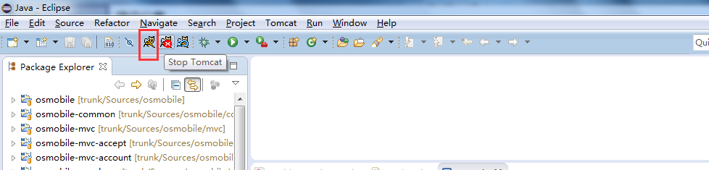

运行结果

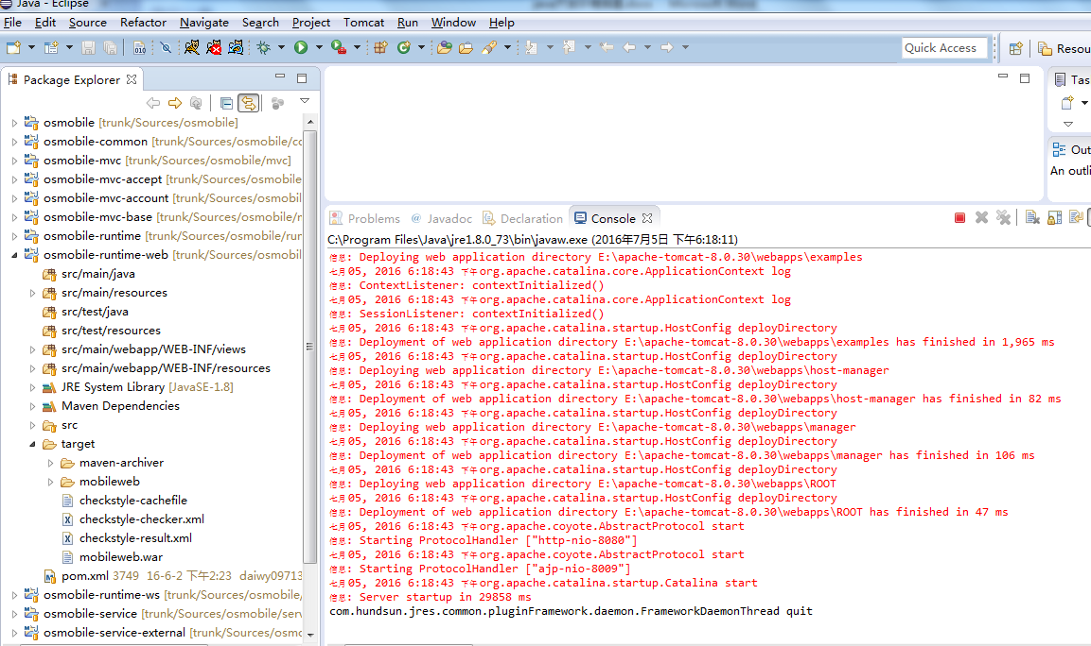

全程无报错环境就可以了

结束语

恭喜你，到这里Java开发环境的搭建以及常用工具插件已经安装配置完成了，可以进行开发使用了。